- INSPECCIÓN DE VEHICULO
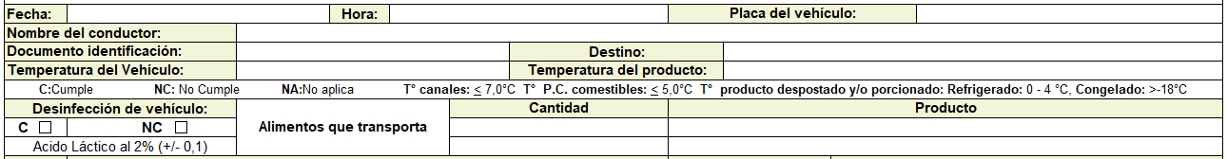
Todos los campos manuales excepto:
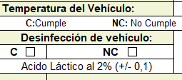 check list C: CUMPLE NC: NO CUMPLE

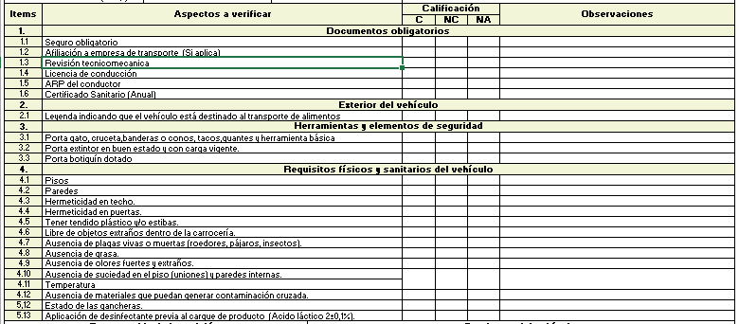
Check list C:cumple NC: no cumple NA: no aplica
Observaciones manuales

Dejar campo de firma libre
Nombre, cargo y doc de identidad: manuales

- FORMATO DE CALIBRACIÓN pH-METRO
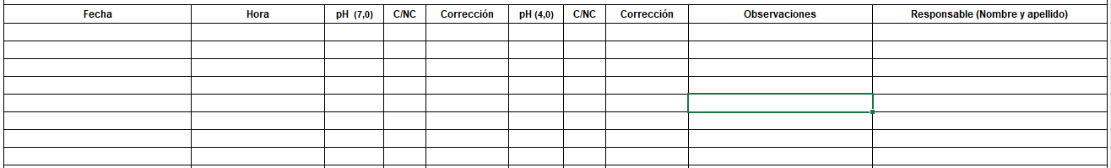
Todos los campos manuales, excepto check list de Cumple o No cumple
Campo de responsable (nombre y apellido): verificar si puede quedar fijo según el usuario que diligencie.

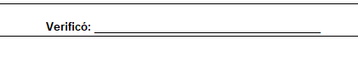
Según usuario de administrador

- INSPECCIÓN DE HÁBITOS HIGIÉNICOS
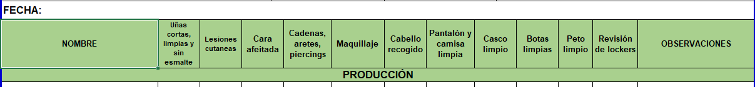
Fecha: según el día de digitalización
Nombre: manual
Observaciones: manual
Demas casillas: Check list C: cumple NC: no cumple NA: no aplica
Agregar columna que se llame AREA: Check list: Calidad, Línea, P.C. Comestibles, Logística Beneficio, Logística desposte, Desposte, Externos, Subproductos, Mantenimiento, tecnología, SST.
Dejar opción de agregar una alta cantidad de nombres
Realizado por: según el usuario que registra datos
Verificado por: solo usuario administrativo

- SEGUIMIENTO A DEVOLUCIONES
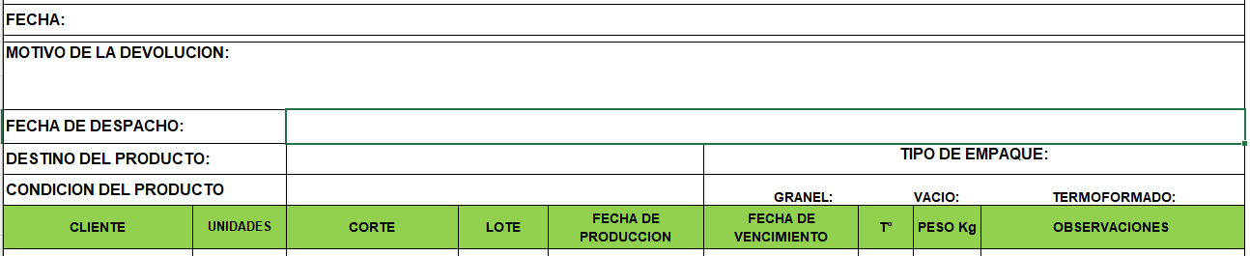
Todos los campos manuales excepto, Tipo de empaque: check list, granel, vacío o termoformado
Tener en cuenta que se puedan ingresar varios registros.

Observaciones: manual
Elaboro: según usuario asignado
Verifico: usuario administrativo

- FORMATO DE DECOMISOS
Todos los campos manuales
Fecha: según día de diligenciamiento
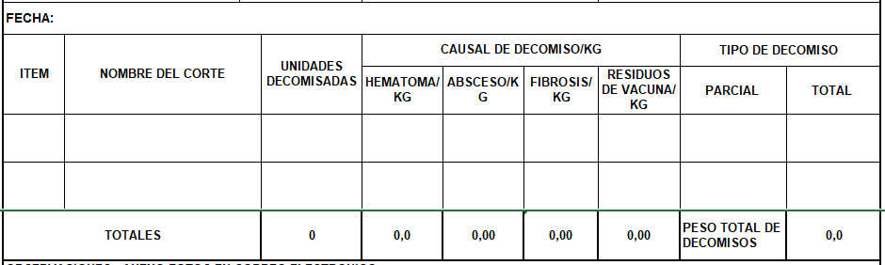
Fecha: según día de diligenciamiento
Item, nombre del corte, y unidades decomisadas: manual
Causal de decomiso: Check list: hematoma, absceso, fibrosis, residuos de vacuna
Tipo de decomiso: Check list: parcial, total
Dentro de estos totales revisar la posibilidad si el sistema puede ir sumando según los datos que se vayan ingresando por casual de decomiso y las unidades decomisadas.
El peso total de decomisos seria la suma de todos los totales según la causal

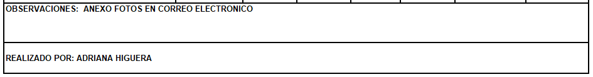
Observaciones: se puede dejar fija la que se encuentra y adicional dejar posibilidad de escribir observaciones manuales
Realizado por: según usuario de diligenciamiento

